Развивающие задания для детей
1. Как называется эта группа предметов? Что ещё можно к ней отнести? (Транспорт)
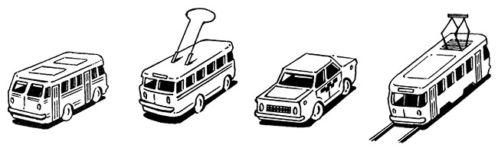
2. Дорисуй картинку так, чтобы лиса была за забором, а зайчик — перед забором.
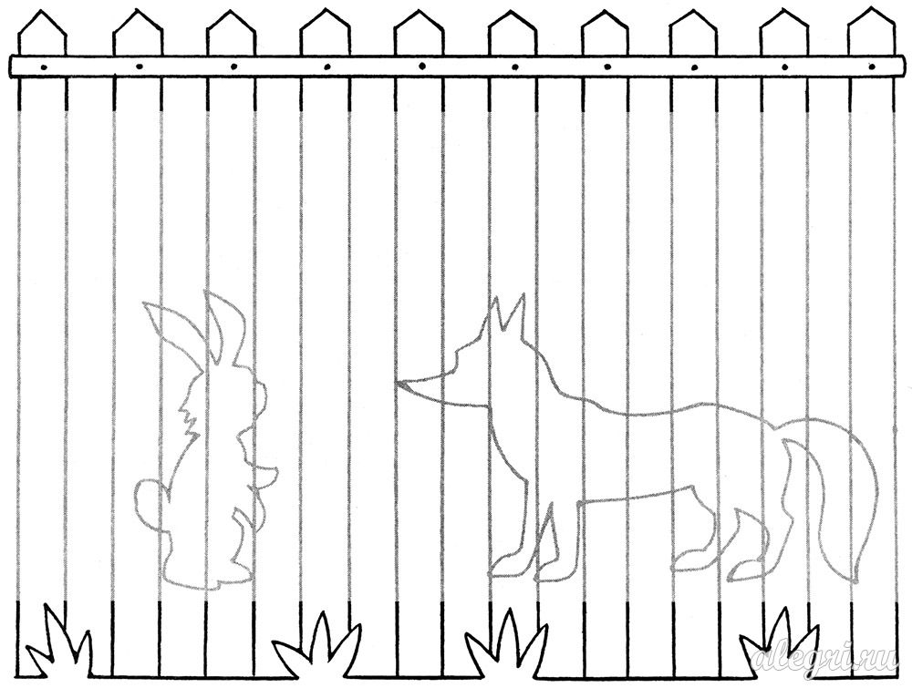

3. Назови то, что мы делаем во дворе, в кинотеатре, в кафе, в огороде, в парке, в лесу. Назови как можно больше действий.

4. Обведи зелёным кружком деревянные предметы, синим — резиновые, красным — стеклянные, а чёрным — металлические.
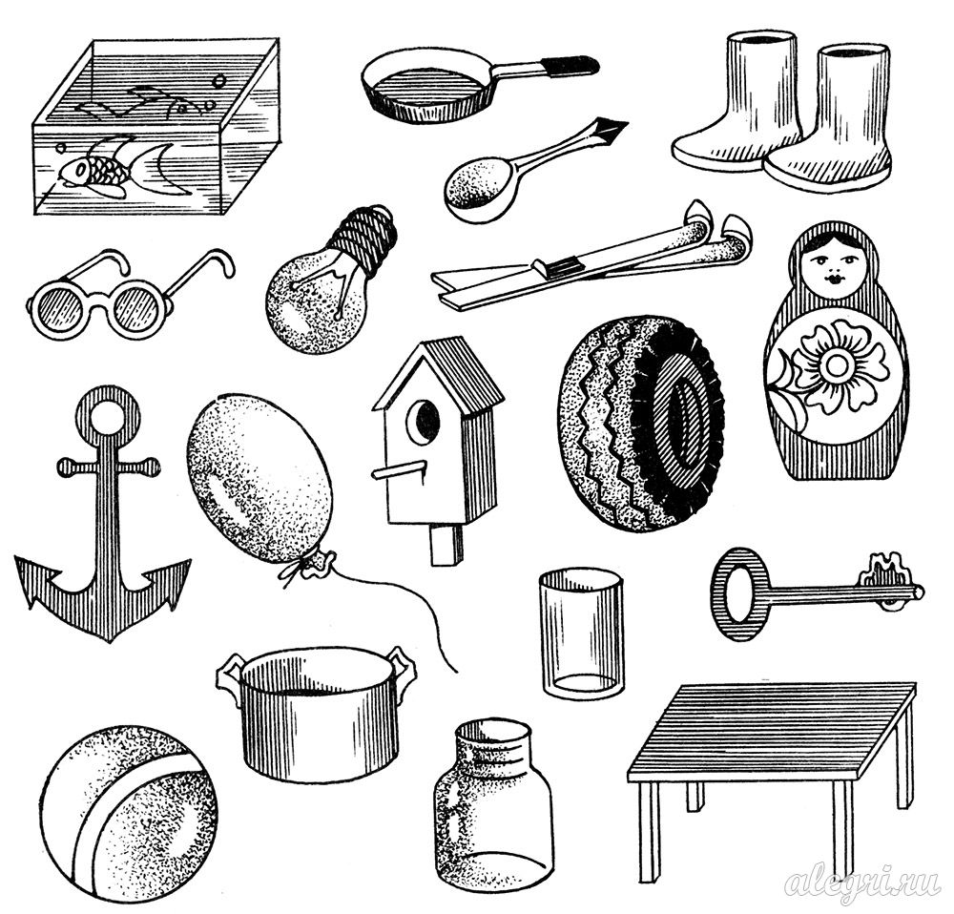
5. Раскрась кубики сверху вниз по порядку: зелёным, синим и красным цветом.
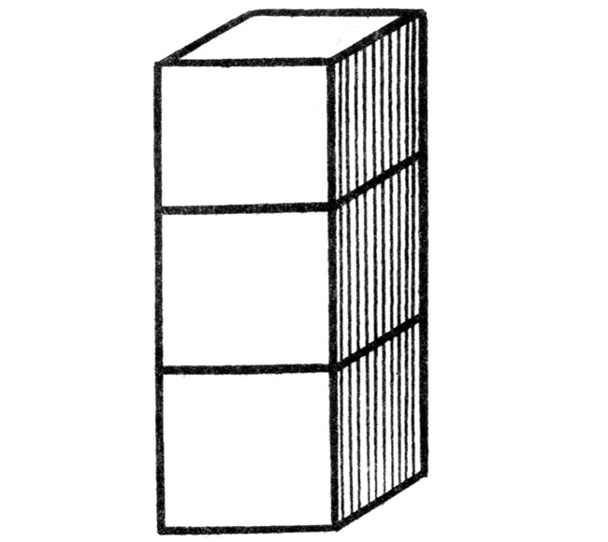
Ответь на вопросы.
- Какой кубик выше других?
- Верно ли, что красный кубик ниже зелёного?
- Верно ли, что синий кубик выше красного?

